DATUM: 13. März 2023

AUSWERTUNG: KAUFKRAFT DER TOURISTEN IN DEUTSCHLAND – KÜSTE SCHLÄGT ALPEN

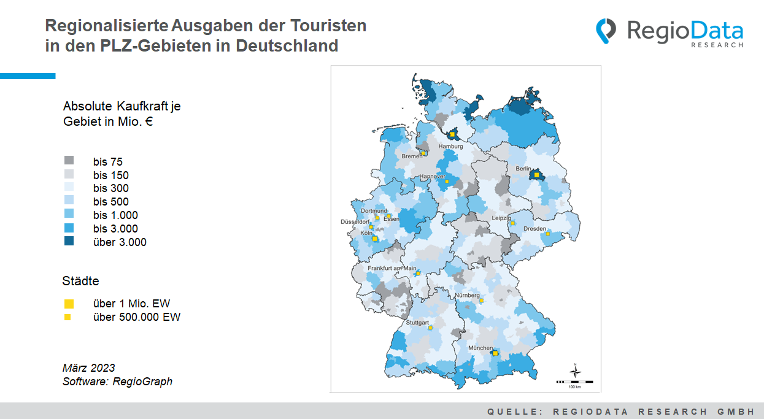

In Deutschland betrugen die gesamten Ausgaben der Touristen im Jahr 2022 etwa 170 Mrd. €, was eine leichte Steigerung gegenüber dem Jahr 2021 bedeutet, aber trotzdem noch deutlich unter dem Vor-Corona-Niveau liegt. Gegenüber 2019 liegen sowohl die Nächtigungen (-9 %) als auch die Gastronomieausgaben (-6 %) noch deutlich zurück.
Unter Tourismuskaufkraft werden hier die gesamten direkten Ausgaben vor Ort von Touristen verstanden, die mindestens 1 Mal übernachten. Tagestouristen, Einkaufstouristen ohne Übernachtung, Berufspendler etc. sind nicht inkludiert.
Nun zeigt die regionale Zuordnung dieser Ausgaben mit ca. 26 Mrd. € eine klare Dominanz der küstennahen Gebiete, gegenüber der südlichen, alpinen Gebiete mit ca. 18 Mrd. €. Deutschlands nördlichster Landkreis, Nordfriesland, ist dabei der größte Touristenmagnet im

Norden mit knapp 4 Mrd. € an touristischer Kaufkraft. Neben den vielen Nordseeinseln ist auch die Festlandsregion, Nordsee Schleswig-Holstein, ein attraktives Urlaubsziel. Mit rund 3,6 Mrd. € zieht der Landkreis Vorpommern-Rügen den zweitgrößten Tourismusstrom im Norden mit sich, wobei die Insel Rügen mitunter am meisten dazu beiträgt.
Im Süden ist insbesondere die Bodensee-Region stark touristisch geprägt. Der Osten scheint, abgesehen von Berlin, eher mäßig attraktiv zu sein und je mittiger es wird, desto niedriger die Touristen-Attraktivität. Dies betrifft insbesondere Thüringen, Hessen (exklusive Frankfurt am Main mit einer absoluten touristischen Kaufkraft von rund 1,7 Mrd. €) und Sachsen Anhalt. Auch das Saarland sowie die Rheinland-Pfalz schneiden nicht so gut ab, wobei sich der Landkreis Bernkastel-Wittlich sehr wohl hervorheben kann. Durch ihre drei einzigartigen Landschaften – die vulkanische Eifel, das romantische Moseltal und der wald- und wiesenreiche Hunsrück – ist die Region ein beliebtes Reiseziel für Sport- und Naturliebhaber. Eine weitere Ausnahme bildet die idyllische Seeregion Müritz. Der größte Binnensee Deutschlands ist besonders für Segler eine angesehene Urlaubsdestination.
Beim Städtetourismus führt – erwartungsgemäß – Berlin mit Tourismusausgaben von 6,9 Mrd. € und ist damit Deutschlands größter Hot Spot. Mit einer touristischen Kaufkraft von 5,1 Mrd. € befindet sich München an zweiter Stelle, gefolgt von Hamburg mit 4,4 Mrd. €. Den vierten Platz macht Köln mit Ausgaben von 1,9 Mrd. € und mit 0,8 Mrd. € kann sich Nürnberg den fünften Platz sichern. Dresden und Leipzig liegen knapp dahinter.
Die Touristenkaufkraft im Süden ist natürlich durch die Berglandschaften, die sowohl einen Sommer- als auch Wintertourismus erlaubt, geprägt. Praktisch alle südlichen bzw. grenznahen Gebiete weisen eine hohe Touristenkaufkraft auf. Landschaftliche Höhepunkte wie etwa der Königsee, aber auch Bauwerke wie etwa die Schlösser des König Ludwig haben seit langem auch internationale Magnetwirkung.
Insgesamt ist die touristische Kaufkraft für einige Branchen ein wesentliches Umsatzpotenzial, das jedoch, wie man derzeit deutlich sehen kann, auch sehr volatil gegenüber diversen Katastrophen und geopolitischen Veränderungen reagiert.

Quelle: RegioData Research GmbH – Kaufkraftdaten Deutschland
Stand: 03/2023

